Урта Карамалы ауыл советы  ауыл билəмəhе хакимиәте  муниципаль районының  Йəрмəĸəй районы  Башkортостан Республиĸаhы | 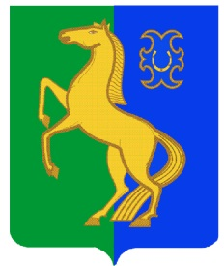 | Администрация сельского поселения Среднекарамалинский сельсовет  муниципального района  Ермекеевский район  Республики Башкортостан

КАРАР ПОСТАНОВЛЕНИЕ
«16» март 2022 й. № 7 «16» марта 2022 г.

«Об отмене постановления №15 от 24 марта 2020 года «Об утверждении Административного регламента исполнения муниципальной функции «Осуществление муниципального контроля за использованием и охраной недр при добыче общераспространенных полезных ископаемых, а также при строительстве подземных сооружений, не связанных с добычей полезных ископаемых»

Рассмотрев экспертное заключение НГР RU03061705202000035 от 01 февраля 2022 года на постановление Администрации сельского поселения Среднекарамалинский сельсовет Ермекеевский район Республики Башкортостан от 24 марта 2020 года №15 «Об утверждении Административного регламента исполнения муниципальной функции «Осуществление муниципального контроля за использованием и охраной недр при добыче общераспространенных полезных ископаемых, а также при строительстве подземных сооружений, не связанных с добычей полезных ископаемых» администрация сельского поселения Среднекарамалинский сельсовет муниципального района Ермекеевский район Республики Башкортостан» ПОСТАНОВЛЯЕТ:

1. Отменить постановление №15 от 24 марта 2020года «Об утверждении Административного регламента исполнения муниципальной функции «Осуществление муниципального контроля за использованием и охраной недр при добыче общераспространенных полезных ископаемых, а также при строительстве подземных сооружений, не связанных с добычей полезных ископаемых»», как несоответствующее федеральному и республиканскому законодательству.
2. Настоящее постановление вступает в силу со дня его официального размещения на информационном стенде и официальном сайте сельского поселения Среднекарамалинский сельсовет.

Глава сельского поселения
Среднекарамалинский сельсовет Р.Б. Галиуллин

